Nomenclature Généré avec le logiciel SolidWorks Electrical 2023 SP5.0

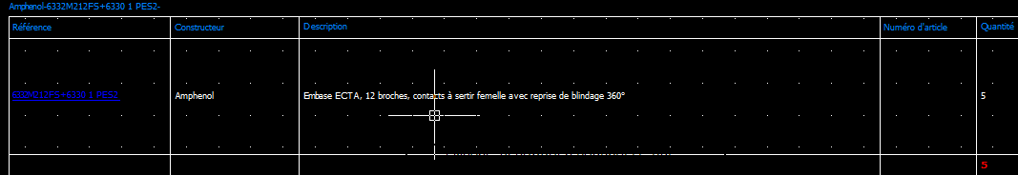
Voici ce que cela génère avec un assemblage électrique composé de deux références ( une ligne avec deux références) alors que je souhaite avoir une ligne 1 référence (en fait que le logiciel puissent décomposer les références de l’assemblage uniquement à la génération de la nomenclature.)

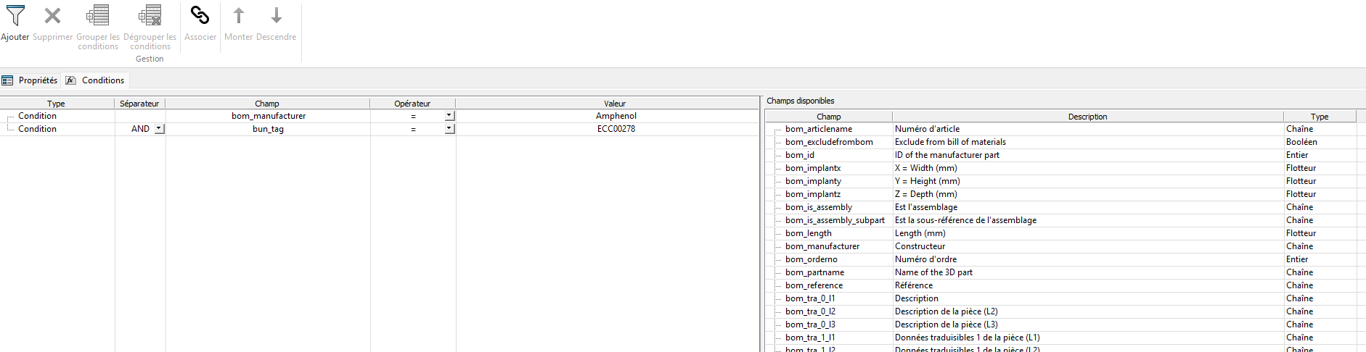
J’imagine effectivement que ca provient des filtres ou paramètres
?

